INGRESANTES 2026:

PROCESO DE INSCRIPCIÓN
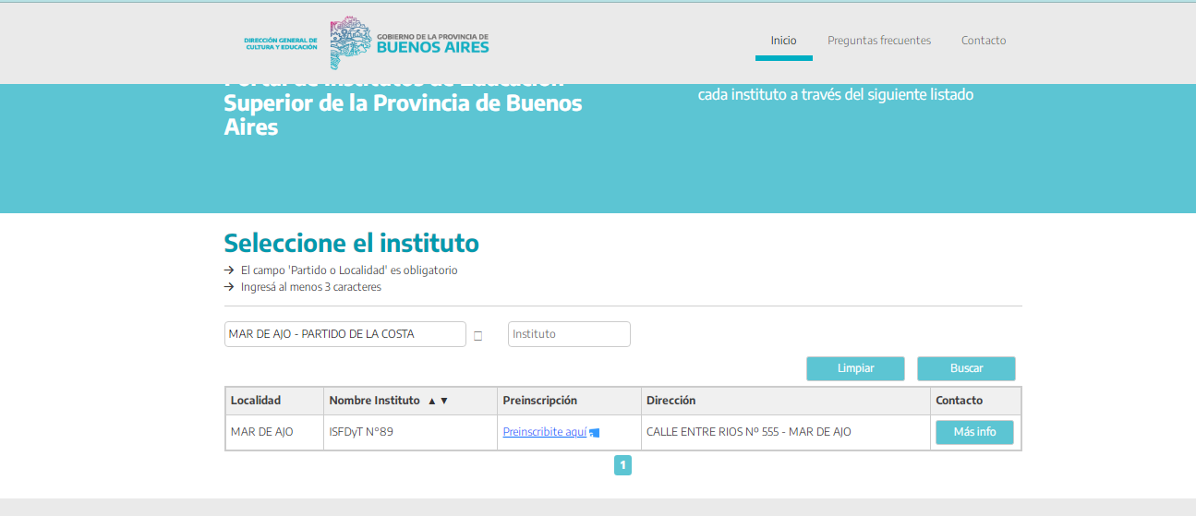

Al seleccionar nuestra Institución, se desplegará nuestra oferta académica y luego de seleccionar la carrera en la que desean cursar, serán redirigidos a un enlace para realizar la preinscripción en el Sistema SIU-Guaraní.

LINK DE PRE-INSCRIPCIÓN: https://iniciopba.guarani.abc.gob.ar

La pre-inscripción, que se realizará durante el mes de noviembre, en formato digital, mediante un enlace que se podrá visualizar.
Dicho enlace los llevará a una página web donde podrán consultar toda la oferta académica de la Provincia de Buenos Aires según las siguientes fechas
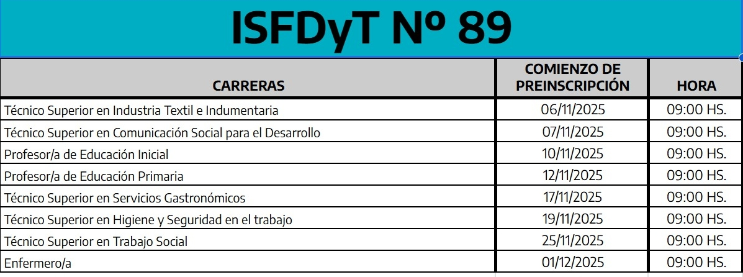

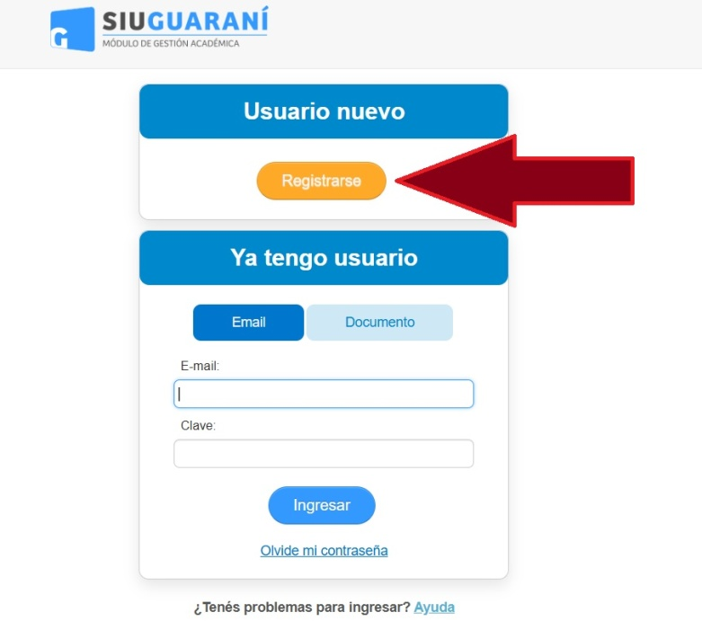
Deberán ingresar en el botón de «Registrarse» para poder darse de alta como usuario en el Sistema.
En caso de ya contar con usuario creado, sólo deberán iniciar sesión.

Habiendo Realizado El Proceso De Pre-Inscripción, Quedará Pendiente La Entrega De La Documentación, La Cual Se Realizará En Formato Físico En El Mismo Instituto
Deberán Entregar Documentación Para Poder Finalizar El Proceso De Inscripción, A Presentar:
- Fotocopia Del D.N.I. (Anverso Y Reverso)
- Fotocopia Del Título Secundario (Si No Posee Título/Analítico, Anexar Una Constancia De Título En Trámite, Si No Anexar Una Constancia De Finalización De Estudios Secundario Detallando Las Materias Adeudadas).
- Partida/Certificado De Nacimiento.
- Apto Medico
- Acta De Nacimiento

Muy Importante:

Se Entregará La Documentación En Forma Presencial A Desde Del 10/12/25 Hasta El 19/12/25.

Cada Carrera Tiene Turnos Asignados, Por Lo Cual La Documentación Será Presentada En Ese Horario (En Caso De No Poder Asistir El Aspirante, Podrá Enviar A Alguien En Representación).

Horario para presentar la documentación:
TURNO MAÑANA | TURNO TARDE | TURNO NOCHE
1° PRIMARIA  9 a 12:30 | 1° COMUNICACIÓN SOCIAL 14 a 17:30 | 1° PRIMARIA de 18:30 a 21:30
 | 1° GASTRONOMIA 14 a 17:30 | 1° ENFERMERIA  18:30 a 21:30
 | 1° INDUSTRIA TEXTIL E INDUMENTARIA 14 a 17:30 | 1° TRABAJO SOCIAL  18:30 a 21:30
 | 1° PROFESORADO DE EDUCACION 14 a 17:30INICIAL | 1° SEGURIDAD E HIGIENE  18:30 a 21:30

